LAPORAN PRAKTIKUM DASAR PEMROGRAMAN
PERTEMUAN 11
FUNGSI


Dzakiy Ibnu Khoir (5225600061)
PROGRAM STUDI SARJANA TERAPAN TEKNOLOGI GAME
JURUSAN TEKNOLGOI MULTEMDIA KREATIF
POLITEKNIK ELEKTRONIKA NEGERI SURABAYA

Latihan 1
- Code
#include <iostream>
using namespace std;

void cetak_garis() {
cout << "===================" << endl;
}

int main() {
cetak_garis();
cout << "Selamat bejalar fungsi di C++" << endl;
cetak_garis();
}

- Output
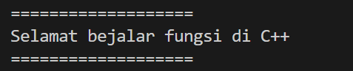
- Penjelasan Singkat
Program di atas menunjukkan bagaimana fungsi tanpa nilai balik(void) bekerja
Latihan 2
- Code
#include <iostream>
using namespace std;

float luas_segitiga(float alas, float tinggi) {
return (alas * tinggi) / 2;
}

float keliling_segitiga(float sisi1, float sisi2, float sisi3) {
return sisi1 + sisi2 + sisi3;
}

int main() {
float a, t, sisi1, sisi2, sisi3;
cout << "Masukkan alas segitiga: ";
cin >> a;
cout << "Masukkan tinggi segitiga: ";
cin >> t;

cout << "Masukkan Sisi 1: ";
cin >> sisi1;
cout << "Masukkan Sisi 2: ";
cin >> sisi2;
cout << "Masukkan Sisi 3: ";
cin >> sisi3;

cout << "Luas Segitiga = " << luas_segitiga(a, t) << endl;
cout << "Keliling Segitiga = " << keliling_segitiga(sisi1, sisi2, sisi3) << endl;

}
- Output
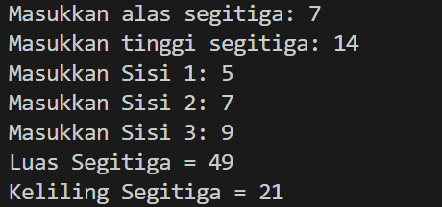
- Penjelasan Singkat
Program di atas merupakan program untuk mencari luas dan keliling segitiga, perhitungan luas dan keliling dilakukan dalam sebuah fungsi dengan tipe data float, yang berarti akan mengembalikan hasil dengan tipe float(hasil untuk luas dan keliling segitiga)

Latihan 3
- Code
#include <iostream>
using namespace std;

void salam(string nama, int umur, string kota_asal) {
cout << "Halo " << nama << "\nUmurmu adalah: " << umur << " Dari " << kota_asal;
}

int main() {
string nama, kota_asal;
int umur;

cout << "Masukkan Nama: ";
cin >> nama;
cout << "Masukkan Umur: ";
cin >> umur;
cout << "Masukkan Kota Asal: ";
cin >> kota_asal;
salam(nama, umur, kota_asal);

}

- Output
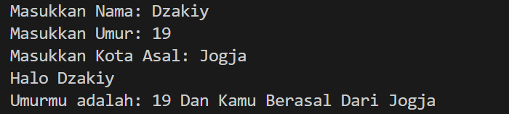
- Penjelasan Singkat
Fungsi di atas hanya berfungsi sebagai tools untuk menyapa, sesuai dengan inputan yang telah diinputkan oleh user
Latihan 4
- Code
#include <iostream>
using namespace std;

void sapa(string nama = "Mahasiswa", string kampus = "PENS", string jurusan = "Game Technology") {
cout << "Halo," << nama << " dari " << kampus << "!" << " Dengan Jurusan " << jurusan << endl;
}

int main() {
sapa();
sapa("John");
sapa("Jane", "Unair");
sapa("Budi", "UPNYK", "Informatika");

}

- Output
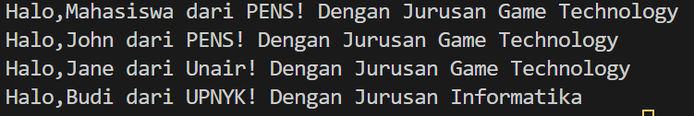
- Penjelasan Singkat
Fungsi di atas merupakan contoh fungsi dengan default value, yang artinya fungsi di atas walaupun tidak diisi parameternya pada saat pemanggilannya, fungsi akan tetap berjalan sesuai/dengan nilai/value default yang telah diset
Latihan 5
- Code
#include <iostream>
using namespace std;

int main() {
int a = 5;
int b = a;
b = b + 10;
cout << "Nilai a = " << a << endl;
cout << "Nilai b = " << b << endl;
cout << endl << endl;
int x = 5;
int *y = &x;
cout << "Variable y = " << y << endl;
cout << "Isi dari alamat yang ditunjuk variable y = " << *y << endl;
*y = 8;
cout << "Nilai x = " << x << endl;
cout << "Nilai y = " << *y << endl;
x = 12;
cout << "Nilai x = " << x << endl;
cout << "Nilai y = " << *y << endl;

}

- Output
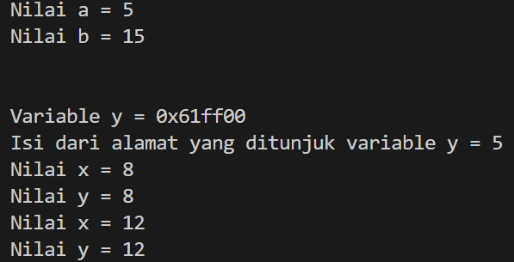
- Penjelasan Singkat
Intinya program di atas itu mendemonstrasi bagaimana pointer bekerja, yaitu di akhir variabel x dan y seolah-olah memiliki 1 alamat yang sama, jadi value variabel mana yang diubah, variabel yang satunya juga akan ikut berubah
Latihan 6
- Code
#include <iostream>
using namespace std;

void ubah_nilai(int x) {
x = x + 10;
cout << "Nilai di dalam fungsi = " << x << endl;
}

int main() {
int a = 5;
cout << "Nilai Sebelum fungsi dipanggil = " << a << endl;
ubah_nilai(a);
cout << "Nilai Setelah fungsi dipanggil = " << a << endl;

}

- Output
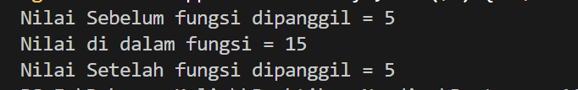
- Penjelasan Singkat
Alasan mengapa nilai int a tidak berubah pada main() karena saat fungsi ubah_nilai(a) dipanggil, dalam fungsi terdapat variabel x, pada contoh/kasus ini variabel x hanyalah salinan nilai dari variabel a, jadi kedua variabel berbeda, maka dari itu saat variabel x dioutputkan nilainya, dia akan berubah menjadi 15, karena 5(salian dari variabel a) ditambah dengan 10
Latihan 7
- Code
#include <iostream>
using namespace std;

void ubah_nilai(int &x) {
x = x + 10;
cout << "Nilai di dalam fungsi = " << x << endl;
}

int main() {
int a = 5;
cout << "Nilai Sebelum fungsi dipanggil = " << a << endl;
ubah_nilai(a);
cout << "Nilai Setelah fungsi dipanggil = " << a << endl;

}

- Output
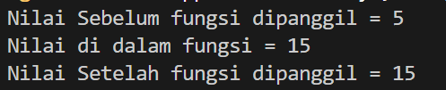
- Penjelasan Singkat
Berbedaan antara program ini dengan program sebelumnya adalah, dalam parameter, program mengambil alamat dari variabel manapun yang dimasukkan ke dalam parameternya, jadi apa yang berubah/diubah dalam fungsi ubah_nilai(), juga akan mempengaruhi variabel yang menjadi parameter di fungsi lain
Tugas 1
- Code
#include <iostream>
#include <string>
using namespace std;

void tampil_data_string(string arr[], int size) {
for (int i = 0; i < size; i++) {
cout << arr[i] << " ";
}
cout << endl;
}

void tampil_data_int(int arr[], int size) {
for (int i = 0; i < size; i++) {
cout << arr[i] << " ";
}
cout << endl;
}

void tampil_data_float(float arr[], int size) {
for (int i = 0; i < size; i++) {
cout << arr[i] << " ";
}
cout << endl;
}

int ukuran_array_string(string arr[], int ukuran_elemen) {
return ukuran_elemen;
}

int ukuran_array_int(int arr[], int ukuran_elemen) {
return ukuran_elemen;
}

int ukuran_array_float(float arr[], int ukuran_elemen) {
return ukuran_elemen;
}

int main() {
string nama[10] = {"Nama1", "Nama2", "Nama3", "Nama4", "Nama5", "Nama6", "Nama7", "Nama8", "Nama9", "Nama10"};
string jurusan[10] = {"Jurusan1", "Jurusan2", "Jurusan3", "Jurusan4", "Jurusan5", "Jurusan6", "Jurusan7", "Jurusan8", "Jurusan9", "Jurusan10"};
int kelas[10] = {1, 2, 3, 4, 5, 6, 7, 8, 9, 10};
int semester[10] = {1, 2, 3, 4, 5, 6, 7, 8, 9, 10};
float ipk[10] = {0.1, 0.2, 0.3, 0.5, 0.6, 0.7, 0.8, 0.9, 1.0, 1.1};

cout << "Data Nama: ";
tampil_data_string(nama, ukuran_array_string(nama, 10));

cout << "Data Jurusan: ";
tampil_data_string(jurusan, ukuran_array_string(jurusan, 10));

cout << "Data Kelas: ";
tampil_data_int(kelas, ukuran_array_int(kelas, 10));

cout << "Data Semester: ";
tampil_data_int(semester, ukuran_array_int(semester, 10));

cout << "Data IPK: ";
tampil_data_float(ipk, ukuran_array_float(ipk, 10));

return 0;
}

- Output
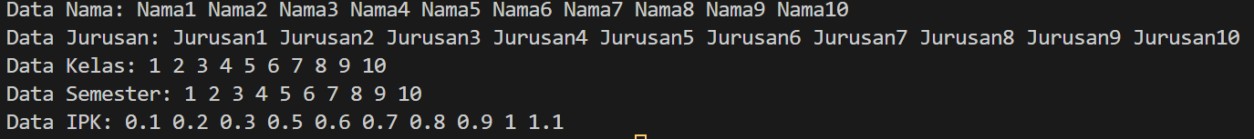
- Penjelasan
Dalam program ini terdapat 2 fungsi pada umumnya, yaitu fungsi untuk menampilkan data pada suatu array dan fungsi untuk menjelaskan berapa banyak elemen array yang ada pada suatu array, inti dari fungsi untuk menampilkan data pada suatu array adalah dengan meng-forloopkan berdasarkan jumlah elemen array tersebut dimiliki, kemudian meng-coutkannya setiap elemen yang ada
Tugas 2
- Code
#include <iostream>
#include <cmath>
#include <string>
using namespace std;

int main() {
string key;
double a, b, hasil;
int pilihan;

do {
cout << "\n===== Kalkulator Sederhana =====" << endl;
cout << "1. Penjumlahan (+)" << endl;
cout << "2. Pengurangan (-)" << endl;
cout << "3. Perkalian (*)" << endl;
cout << "4. Pembagian (/)" << endl;
cout << "5. Pangkat (pow)" << endl;
cout << "6. Akar Kuadrat (sqrt)" << endl;
cout << "Pilih operasi (1-6): ";
cin >> pilihan;

switch (pilihan) {
case 1:
cout << "Masukkan angka pertama: ";
cin >> a;
cout << "Masukkan angka kedua: ";
cin >> b;
hasil = a + b;
cout << "Hasil: " << hasil << endl;
break;

case 2:
cout << "Masukkan angka pertama: ";
cin >> a;
cout << "Masukkan angka kedua: ";
cin >> b;
hasil = a - b;
cout << "Hasil: " << hasil << endl;
break;

case 3:
cout << "Masukkan angka pertama: ";
cin >> a;
cout << "Masukkan angka kedua: ";
cin >> b;
hasil = a * b;
cout << "Hasil: " << hasil << endl;
break;

case 4:
cout << "Masukkan angka pertama: ";
cin >> a;
cout << "Masukkan angka kedua: ";
cin >> b;
if (b != 0)
hasil = a / b;
else {
cout << "Error: Maaf pembagian dengan nol tidak diizinkan!" << endl;
break;
}
cout << "Hasil: " << hasil << endl;
break;

case 5:
cout << "Masukkan angka (basis): ";
cin >> a;
cout << "Masukkan pangkat: ";
cin >> b;
hasil = pow(a, b);
cout << "Hasil: " << hasil << endl;
break;

case 6:
cout << "Masukkan angka: ";
cin >> a;
if (a >= 0)
hasil = sqrt(a);
else {
cout << "Error: Tidak bisa akar dari bilangan negatif!" << endl;
break;
}
cout << "Hasil: " << hasil << endl;
break;

default:
cout << "Pilihan tidak valid!" << endl;
break;
}

cout << "\nApakah ingin berhenti? (Y/N): ";
cin >> key;

} while (key != "Y" && key != "y");

cout << "Program selesai. Terima kasih!\n";
}

- Output
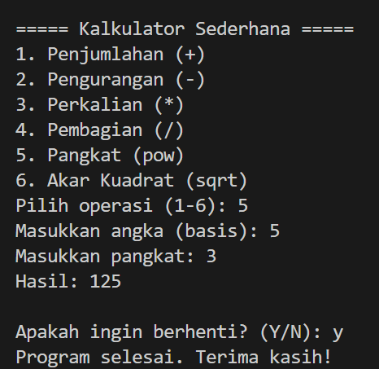
- Penjelasan
Intinya program ini adalah sebuah kalkulator yang dapat melakukan operasi penjumlahan, pengurangan, perkalian, pembagian, pangkat, dan akar kuadrat, program ini tidak akan berhenti sebelum mengetikkan Y atau y pada akhir setiap sesi

